**Afrika - fyzická mapa**

Uváděj **název** i **hodnotu** (m n. m., souřadnice, km, …), vše zakresli do mapy!

**Rozloha:**

**Nejsevernější bod:**

**Nejjižnější bod:**

**Nejvýchodnější bod:**

**Nejzápadnější bod:**

**Nejvyšší vrchol:**

**Nejníže položený bod:**

**Nejdelší řeka:**

**Řeka s největším povodím:**

**Největší jezero:**

**Moře, zálivy, průlivy, oceány, poloostrovy, ostrovy a souostroví, mysy:** Gibraltarský průliv, Bílý mys 2x, Středozemní moře, Malá a Velká Syrta, poloostrov Barka, Suezský průplav, Sinajský poloostrov, Rudé moře, průliv Báb al-Mandab, Somálský poloostrov, Sokotra, Adenský záliv, Indický oceán, Seychely, Komory, Zanzibar, Madagaskar, Reunion, Mauricius, Mosambický průliv, mys Dobré naděje, Guinejský záliv, Palmový mys, Princův o., Sv. Tomáš, Zelený mys, Atlantský oceán, Kanárské ostrovy.

**Řeky, jezera a vodní nádrže:** Nil (Bílý Nil, Modrý Nil), Asuánská v. n., Viktorino jezero (Ukerewe), jezero Tanganika, jezero Malawi, Zambezi, Viktoriiny vodopády, Orange, Okawango, Kongo, Čadské jezero, Niger, vodní nádrž a řeka Volta, Senegal.

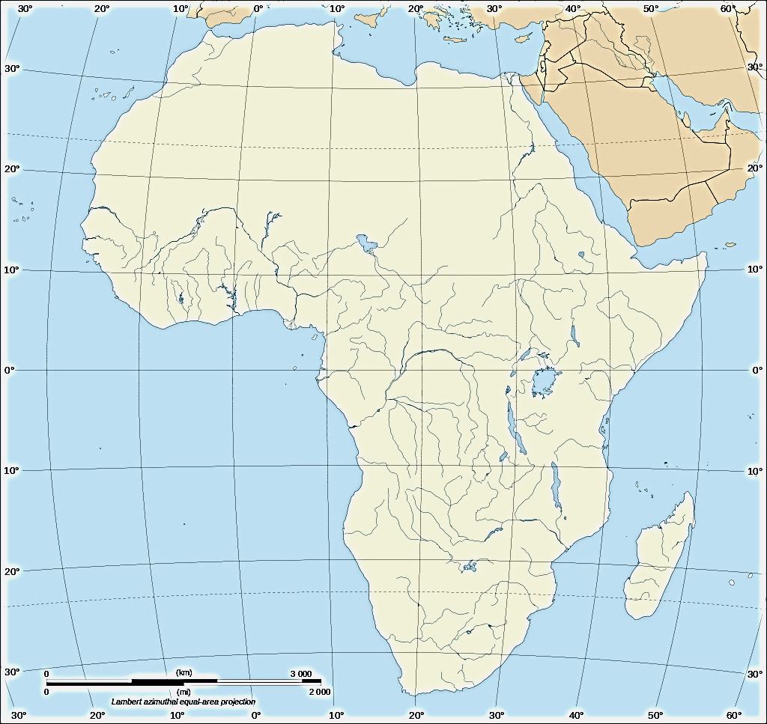**Pohoří, plošiny, pouště a nížiny:** Atlas, Sahara (Libyjská poušť, Velká písečná poušť, Arabská poušť, Núbijská poušť), Tassili, Tibesti, Dárfúr, Čadská pánev, plošina Kordofán, Assalská proláklina -155 m n. m., Etiopská vysočina, Východoafrická vysočina, Kilimandžáro - Uhuru 5895 m n. m., Vysoký Veld, Dračí hory, pánev Etoša, poušť Namib, poušť Kalahari, Konžská pánev, Adamauské pohoří, Kamerunská hora, Súdánská vysočina

**Afrika – politická mapa**

